运行指导手册

# 环境

# Yaws

yaws 1.97 版本，链接为：[**http://yaws.hyber.org/download/**](http://yaws.hyber.org/download/)

用最新的版本运行有错误。

**。 Erlang**

使用R16以后的版本

# 编译源码

在命令行进入src目录，然后执行erl –make

例如：

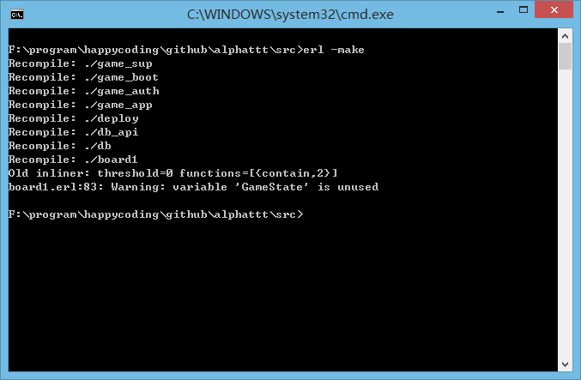

# 运行一、单机环境

**Windows上运行**

1. **初始化配置**

**进入alphattt/ebin目录，** 执行 **deploy.bat** 脚本**, 将会执行系统的配置。 只需要执行一次即可，以后电脑的关机重启都不需要再次执行。 系统的配置包括创建数据库和默认的用户**

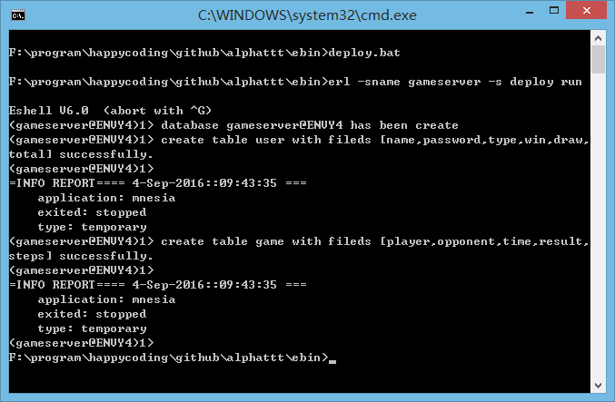

1. **启动gameserver：**

**进入alphattt/ebin目录， 执行 start_game_server.bat 脚本，将会启动game server，端口号是8011 ，例如：**

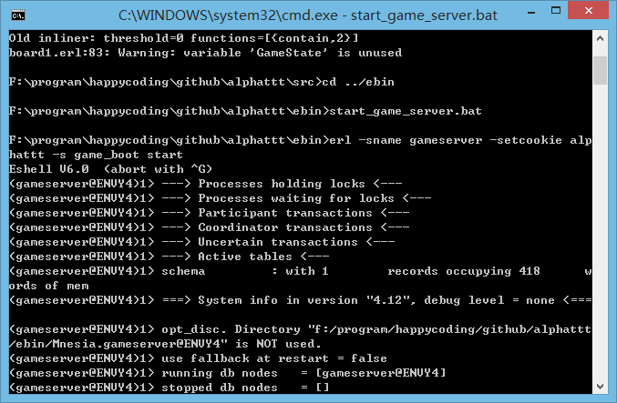

**查看所有的用户：**

**在gameserver的shell中执行 db_api:get_all_users().**

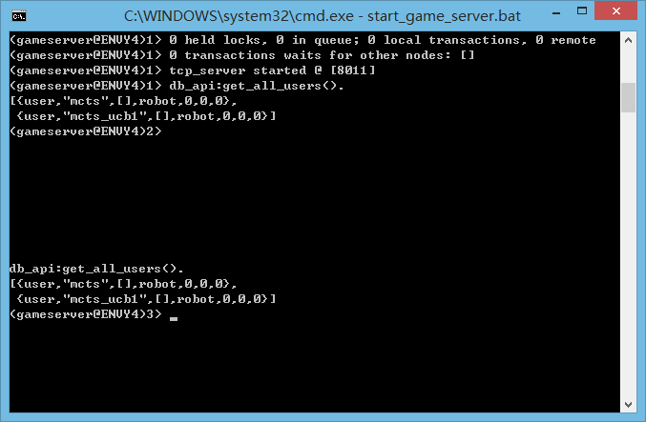

1. **启动web server：**

**进入alphattt/ebin目录， 执行 start_web_server.bat 脚本，将会启动web server，端口号是80，例如：**

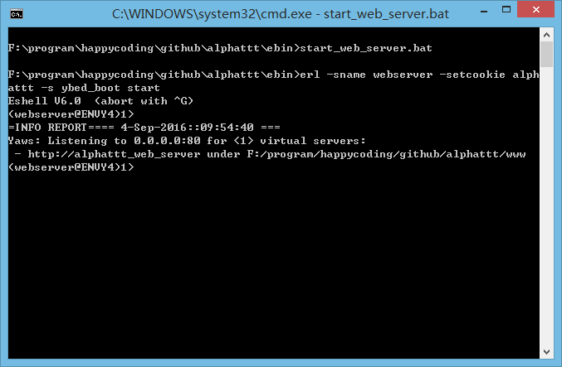

1. **game server和web server 建立集群：**

**在web server 的shell中运行 net_adm:ping(‘gameserver@ENVY4’). （注意：红色节点名要更改为自己电脑上的gameserver的节点名）。提示 pong 表示连接上了。此时可以运行roommgr:show()或者 ranklist:top() 来查看房间、排行榜数据，如下：**

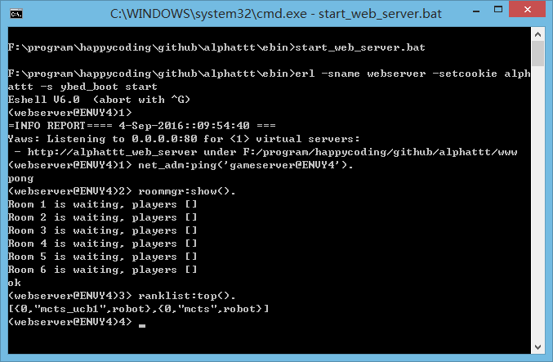

**在浏览器中打开** [**http://localhost/login.html**](http://localhost/login.html) **即可看到如下页面。**

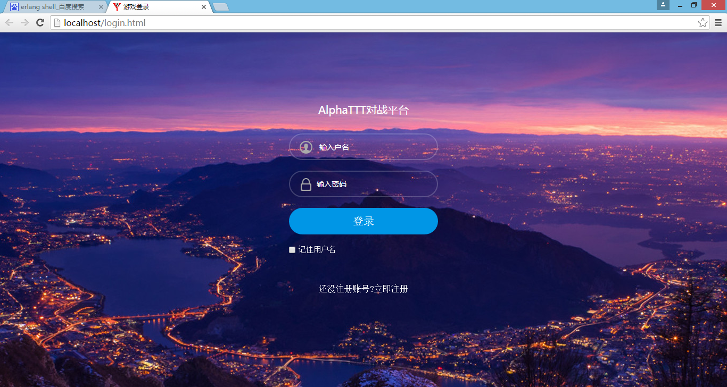

# 运行二、主备机环境

为了适应工程环境，避免因主机down机导致数据丢失，需要对部署备机对数据进行备份。

**首先在主机和备机上安装alphattt**

**1.进入主机alphattt目录ebin，执行 start_game_server.bat**

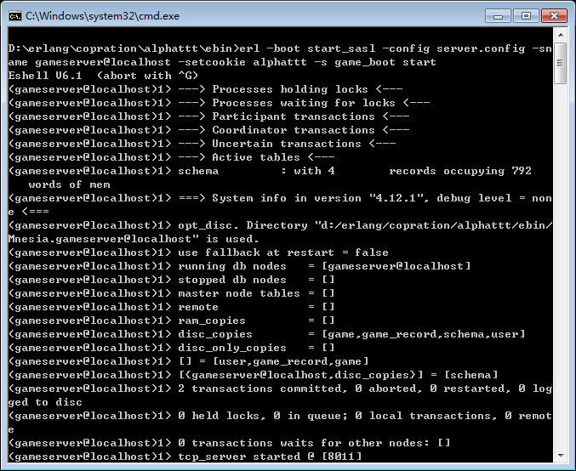

**2. 进入备机alphattt目录ebin，执行 start_db_backup.bat**

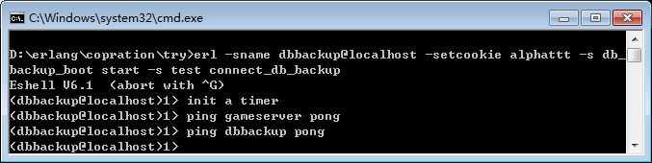

**主备机节点建立集群，在备机上启动定时器，定时器每天运行一次，进行数据备份。**

1. **主机的命令行窗口输入命令deploy:run_backup()**

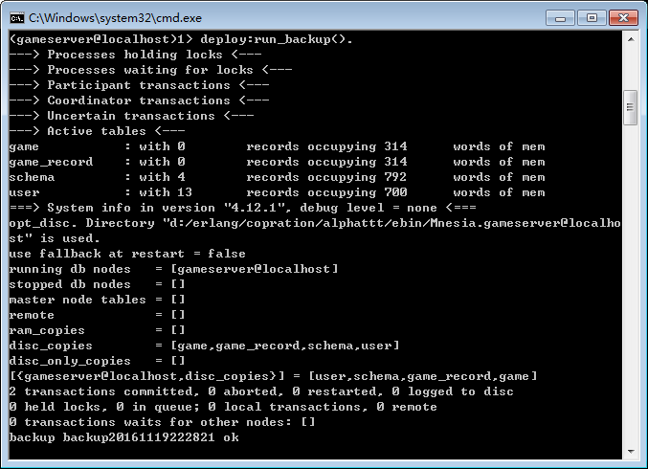

**该步骤首先会对原有的单机环境的数据进行备份，然后删除数据库，随后在主备节点创建分布式数据库和数据库表，然后恢复数据库原有数据。此时在主备节点窗口输入db_api:get_all_users()，可以看到相同的输出结果且和部署主备机节点前单机节点数据相同。**

1. **运行主机start_web_server.bat，后续步骤和上述单机运行步骤相同。**

**主机down机，数据丢失：**

**如主机down机，在原有主机或者新的主机上重新安装alphattt，重新按照上述步骤执行1-3， 然后在备机ebin目录下查找历史备份数据，格式为”backup年月日”( backup20161119)，在备机窗口手工执行mnesia:restore(backup20161119),即可恢复数据。**